Összefoglalás

- A mondatban leírtak alapján szerkeszd meg a mondatokat!
Ez a mondat legyen jumble betűtípussal, kék betűszínnel, kétszer aláhúzott és 12-es betű mérettel írva.

Ez a mondat legyen stencil betűtípussal, nagybetűvel, sárga betűszínnel és 14-es betű mérettel írva.
8/

- A négyzetben látható szöveg alapján szerkeszd meg
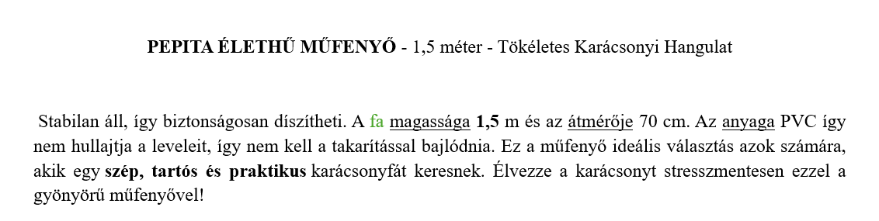

Pepita élethű műfenyő - 1,5 méter - tökéletes karácsonyi hangulat

Stabilan áll, így biztonságosan díszítheti. A fa magassága 1,5 m és az átmérője 70 cm. Az anyaga pvc így nem hullajtja a leveleit, így nem kell a takarítással bajlódnia. Ez a műfenyő ideális választás azok számára, akik egy szép, tartós és praktikus karácsonyfát keresnek. Élvezze a karácsonyt stresszmentesen ezzel a gyönyörű műfenyővel!

8/
- Sorolj fel 5 színt egymás alá és rendezd a felsorolás fül segítségével. Majd állítsd a színeket 1.0 sorköz távolságra.
Színek:

7/

